# Csharp文档编程规范

## Tortoise GiT使用规范

### Clone

### Comment

### Push

### Poll

### CreateBranch

### Marge

## 命名规范

### 解决方案文件命名

格式：**大驼峰法字串+”sln”**,此字串长度在2-4个单词之间.例如:”TimeReport.sln”

### 项目文件命名

格式1：**大驼峰法字串+”. csproj”**,此字串长度在2-4个单词.例如:”TimeReport.csproj”。

格式2：**”XXX.”+大驼峰法字串.” .csproj”**，XXX为2-6个大写字母的缩写，大驼峰字串是2-4个单词。例如:”TGS.DataBase.csproj”。

以上2格式任选其一即可。

### 项目文件夹命名

格式1：**大驼峰法字串**,此字串长度在2-4个单词.例如:”MyDataBase”。

格式2：**”XXX.”+大驼峰法字串,** XXX为2-6个大写字母的缩写，大驼峰字串是2-4个单词。例如：“TGS.DataBase”。

以上2格式任选其一即可。

### 命名空间命名

格式：使用大驼峰法命名。

### 类命名

格式：使用大驼峰法命名。

### 抽象类命名

格式：使用大驼峰法命名。首单词是”Abs”打头，例如:”AbsAnimal”.

### 接口命名

格式：使用大驼峰法命名。首单词是”Interface”打头，例如:”InterfaceDispose”.

### 框体FORM/Dialog/Window命名

格式：使用大驼峰法命名。首单词是”Dialog”或”From”或”Window”打头，例如:”DialogUser”.

### 内部变量命名

格式：”m“+大驼峰法字串。例如:”mListUser/mUserName”.

### 公用变量命名

格式：”M”+大驼峰法字串。例如:”MListUser/MUserName”.

### 局布/临时变量命名

格式：“_”+大驼峰法字串。例如:”_MyChar/_MyString”

### 内部/保护型方法命名

格式：”p”+大驼峰法字串(+”_”)。例如:

”**pListUser**(P1,P2,….)

**pListUser_**(P1,P2,….)

**pUserName**(P1,P2,….)

**pUserName** _(P1,P2,….)”.

### 公用方法命名

格式：大驼峰法字串。例如:”**CreateUser**(P1,P2,…)”

### 方法参数命名

格式：小驼峰法字串，例如:”CreateUser(List<User> **useList**….)”

## 代码书写格式规范

### 备注规范

#### 公有变量

类的公用变量都要有明确的备注，如图：

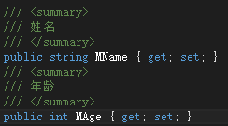

#### 公用方法

公用的类方法也要用明确的备注，如图

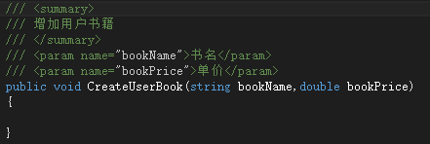

#### Region区域备注

对于比较长的方法，要对方法的实现作一个分区备注。如图

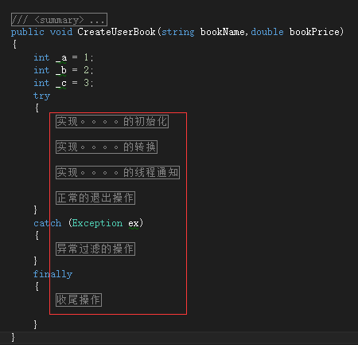

## 行距离

段内的每行代码间距标准为0行

## 段距离

段间距标准为1行

## 缩进度

每深一层嵌套就要缩进一个tab量。